Chủ đề: [Giải toán 6 sách kết nối tri thức với cuộc sống] tập 2 - Bài 40: Biểu đồ cột. (Chương 9 - Dữ liệu và xác suất thực nghiệm).
Dưới đây Đọc tài liệu xin gợi ý trả lời Bài 9.10 trang 76 SGK Toán lớp 6 Tập 2 sách Kết nối tri thức với cuộc sống theo chuẩn chương trình mới của Bộ GD&ĐT:

Giải Bài 9.13 trang 81 Toán lớp 6 Tập 2 Kết nối tri thức
Câu hỏi : Tổng thời gian trong tuần An tự học ở nhà là bao nhiêu phút?
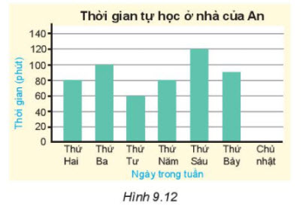
Giải
Từ biểu đồ hình 9.12 ta nhân thấy:
Thời gian An tự học ở nhà từ thứ hai đến chủ nhật lần lượt là: 80 phút, 100 phút, 60 phút, 80 phút, 120 phút, 90 phút, 0 phút
Tổng số thời gian trong tuần An tự học ở nhà là:
80 + 100 + 60 + 80 + 120 + 90 + 0 = 530 (phút)
Vậy tổng thời gian trong tuần An tự học 530 phút.
-/-
Vậy là trên đây Đọc tài liệu đã hướng dẫn các em hoàn thiện phần giải toán 6: Bài 9.13 trang 81 Toán lớp 6 Tập 2 Kết nối tri thức. Chúc các em học tốt.

